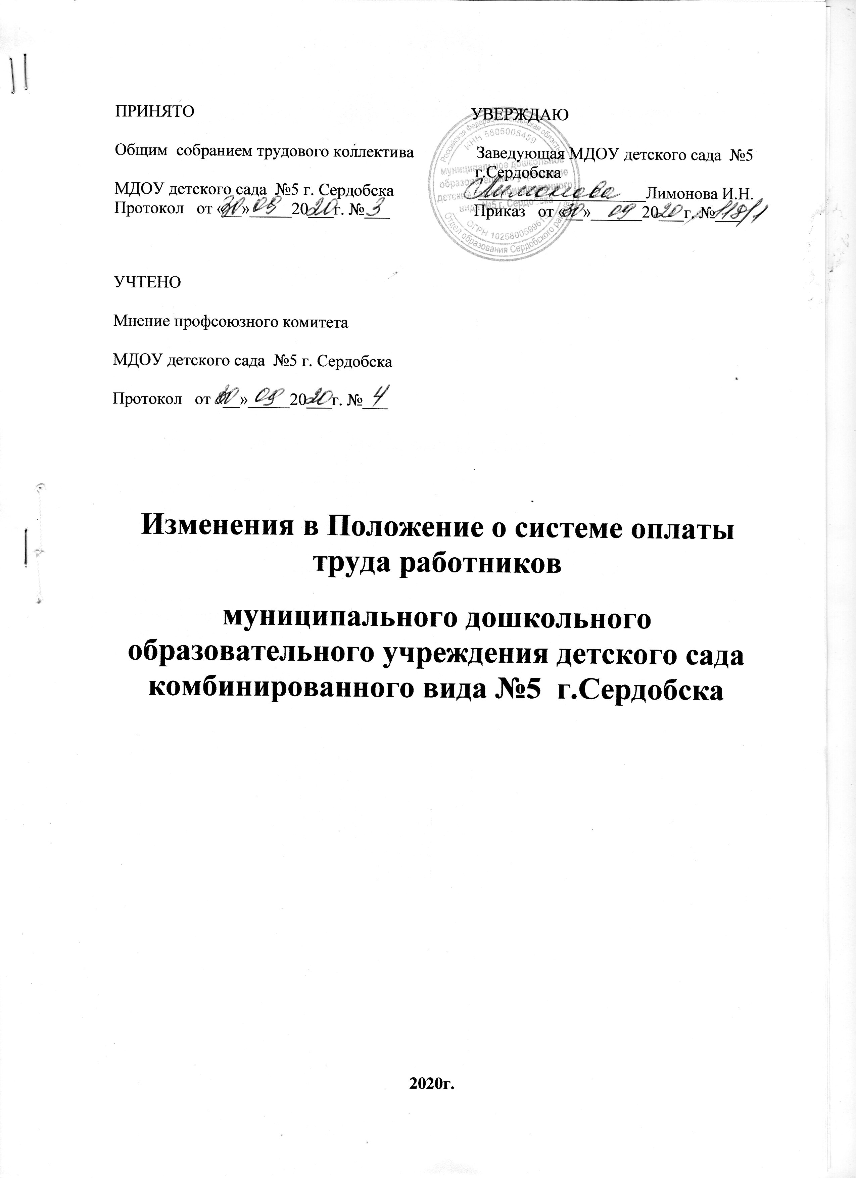

Приложение 1
к Положению о системе
оплаты труда работников
муниципального дошкольного образовательного учреждения детского сада комбинированного вида №5
г. Сердобска

Оклады по профессиональной квалификационной группе должностей педагогических
работников МДОУ детский сад №5 г. Сердобска

Квалификационный уровень | Наименование должностей по квалификационным уровням | Оклад  педагогических  работников  (рублей)
1 | 2 | 3
1 квалификационный уровень | Музыкальный руководитель | 7642
3 квалификационный уровень | Воспитатель | 8024
 | Учитель-логопед | 8213
Примечание:
- повышающий коэффициент по должности педагогическим работникам за высшее
образование - 0,036;

Приложение 2
к Положению о системе
оплаты труда работников
муниципального дошкольного образовательного учреждения детского сада комбинированного вида № 5 г. Сердобска
Оклады специалистов и служащих из числа учебно-вспомогательного и обслуживающего персонала учреждений образования по профессиональным квалификационным группам общеотраслевых должностей руководителей, специалистов и служащих
МДОУ детского сада №5 г.Сердобска
Квалификационный уровень | Наименование должностей  по квалификационным  уровням | Оклад работников (рублей)
Общеотраслевые должности служащих второго уровня
2 квалификационный уровень | Заведующий хозяйством | 4369
3 квалификационный уровень | Повар | 4817

Оклады
работников профессиональной квалификационной группы должностей работников МДОУ детского сада №5 г.Сердобска учебно-вспомогательного персонала по квалификационным уровням
Квалификационный  уровень | Наименование должностей по квалификационным уровням |  | Оклад работников (рублей)
Профессиональная квалификационная группа должностей работников учебно- вспомогательного персонала первого уровня
Помощник воспитателя |  | 4279

Приложение 3
к Положению о системе
оплаты труда работников
муниципального дошкольного образовательного учреждения детского сада комбинированного вида №5 г. Сердобска
Оклады прочих работников МДОУ детского сада №5 г. Сердобска из числа обслуживающего персонала по профессиональным квалификационным группам общеотраслевых профессий рабочих
Квалификационный уровень | Наименование должностей  по квалификационным  уровням | Оклад работников (рублей)
Профессиональная квалификационная группа «Общеотраслевые профессии рабочих первого уровня»
 | Наименование профессий рабочих, по которым предусмотрено присвоение 1,2 и 3 квалификационных разрядов в соответствии с Единым тарифно-квалификационным справочником работ и профессий рабочих:
1 квалификационный уровень | Дворник | 4101
 | Сторож | 4101
 | Машинист по стирке белья и ремонту спец. одежды | 4194
 | Кухонный работник | 4194
 | Рабочий по комплексному обслуживанию зданий и сооружений | 4194

Приложение 7
к Положению о системе
оплаты труда работников
муниципального дошкольного образовательного учреждения детского сада комбинированного вида №5
г.Сердобска
Перечень выплат
за работу, не входящую в круг основных обязанностей, работникам по
профессиональной квалификационной группе должностей педагогических работников МДОУ детского сада № 5 г. Сердобска, исчисляемых в зависимости от фактической нагрузки педагогического работника и размер выплат к окладам

Наименование доплат | Должность | Сумма
За ведение делопроизводства | Воспитатель | 2407
За ведение официального сайта в сети Интернет | Воспитатель | 2407
За выполнение работы общественного инспектора по опеке и охране детства | Воспитатель | 1605
За ведение РИС  «Электронный детский сад» | Воспитатель | 3210
За расширение зоны обслуживания воспитателям | Воспитатель | 2000
За ведение клубной работы с детьми и родителями | Воспитатель | 1204
 | Учитель-логопед | 1232
 | Музыкальный руководитель | 1146
За совмещение профессий (должностей) | Все педагогические работники | Устанавливается самостоятельно в пределах ФОТ и утверждается локальным актом (приказом) по ДОУ
За исполнение обязанностей временно отсутствующего работника без освобождения от работы, определённой трудовым договором | Все педагогические работники | Устанавливается самостоятельно в пределах ФОТ и утверждается локальным актом (приказом) по ДОУ

